BÜKKI BUSZKÖZLEKEDÉSI FEJLESZTÉSEK
Örömmel értesítem a turistákat és a Bükkben üdülőket, hogy az aktív turizmus segítése, a Bükk-fennsík turistaútcsomópontjának, a 900 m magasan fekvő Bánkút elérhetőségének javítása érdekében a Volánbusz egyelőre 2021. augusztus 31-ig szombaton és vasárnap az alábbi menetrend szerint 2 pár buszjáratot közlekedtet Miskolc, Tisza pályaudvar és Bánkút között, melyek Budapest ill. Nyíregyháza felé/felől az IC vonatokhoz csatlakoznak.
i. 8:40 i. 14:40 ⏐ Miskolc, Tiszai pu. ↑ é. 11:15 é. 17:15
i. 8:45 i. 14:45 ⏐ Miskolc, autóbusz-állomás ⏐ i. 11:10 i. 17:10
i. 9:09 i. 15:09 ⏐ Miskolc, Felsőmajláth ⏐ i. 10:50 i. 16:50
i. 9:16 i. 15:16 ⏐ Miskolc, Hámor, bej. út ⏐ i. 10:43 i. 16:43
i. 9:18 i. 15:18 ⏐ Miskolc, Lillafüred, Palotaszálló ⏐ i. 10:41 i. 16:41
é. 9:50 é. 15:50 ↓ Bánkút, hegytető ⏐ i. 10:10 i. 16:10
A buszjárat igénybevételével – az autóhoz való visszatérés kényszere nélkül – kiváló túrákat lehet tenni Szentléleken át a Garadna-völgybe, Lillafüredre, Ómassára, Szilvásváradra, Répáshutára ill. a Bánya-hegyi elágazásnál lévő buszmegállóhoz.
Ez a turisztikailag igen fontos megálló a Miskolc, autóbuszállomás (i. 8:30) – Eger ill. az (Eger –) Bánya-hegyi elágazás (i. 16:58) – Miskolc, autóbuszállomás között a IV.01-től IX.30-ig, vasárnap közlekedő járattal is elérhető, így a Bánya-hegyi elágazás és Bánkút között a Bükk-fennsík legszebb turistaútjain kényelmes barangolásokra nyílik lehetőség.
Felhívom a figyelmet, hogy 2021.06.19-től az Eger – Felnémet – Felsőtárkány – Bánya-hegyi-elágazás – répáshutai elágazás – Hollóstető – Bükkszentkereszt – Lillafüred – Miskolc buszjáratpár immár egész évben, szombat, vasárnap, közvetlenül Budapestről ill. Budapestre közlekedik:
i. 6:35 ⏐ Budapest, Stadion ↑ é. 20:15 é. 18:15
i. 8:25 ⏐ Eger, Autóbusz-állomás ⏐ i. 18:35 i. 16:35
i. 8:44 ⏐ Felsőtárkány, Fűtőház ⏐ i. 18:05 i. 16:05
i. 9:08 ⏐ Répáshuta, Bánya-hegyi elágazás ⏐ i. 17:41 i. 15:41
i. 9:55 ⏐ Miskolc, Lillafüred vasútállomás ⏐ i. 16:55 i. 14:55
i. 9:58 ⏐ Miskolc, Hámor, bej. út ⏐ i. 16:51 i. 14:51
é. 10:25 ↓ Miskolc, Autóbusz-állomás ⏐ i. 16:25 i. 14:25
* **
* nyári időszámítás ideje alatt ** téli időszámítás ideje alatt
A Bánya-hegyi elágazástól szebbnél-szebb túrák tehetők többek között Bánkútra is. Fontos tudni, hogy a Bánkútról 16:10-kor Miskolcra közlekedő buszról Hámorban (é. 16:43) át lehet szállni a fenti (Miskolc –) Hámor (i. 16:51) – Eger – Budapest hétvégi járatra.
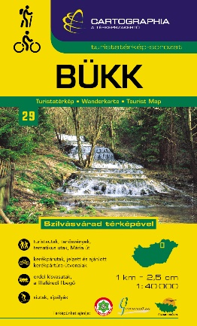
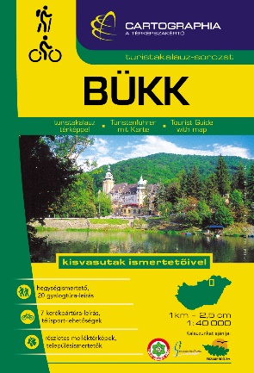
A túralehetőségek közül kiemelhető a Bánya-hegyi elágazás – Három-kő – Tar-kő – Őserdő – Cserepes-kő – Őr-kő – Szalajka-völgy útvonal, ahonnan a kisvasúttal, majd Szilvásvárad – Szalajka-völgy megállóhelytől (i. 18:00) a MÁV vonalon vissza lehet utazni Egerbe. A vonatnak Egerben közvetlen vonatcsatlakozása van Budapest felé. Az autósoknak az Eger, Felnémet – busz – Bánya-hegyi elágazás – gyalogtúra – Szalajka-völgy – kisvasút – Szilvásvárad – vasút – Eger, Felnémet túraprogram nyújthat felejthetetlenül változatos élményt.
A bükki túrák gondos megszervezéséhez
a menetrendek.hu mellett a Bükk turistatérkép
és a Bükk turistakalauz friss kiadásai
megbízható segítséget nyújtanak.

